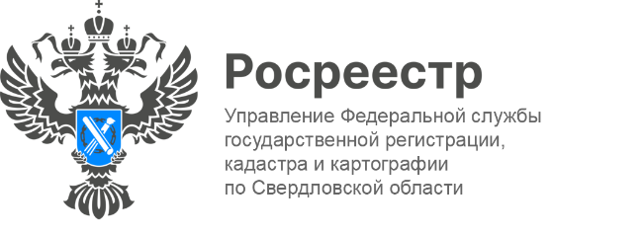

**ПРЕСС-РЕЛИЗ**

**Свердловский Росреестр рассказал о самых распространённых ошибках кадастровых инженеров**

О том, какие чаще всего допускают ошибки кадастровые инженеры, на онлайн-семинаре 26 сентября рассказали специалисты Управления. Такие мероприятия позволили повысить качество оказания услуг Росреестра, проводить учетно-регистрационные действия в максимально короткие сроки, минимизировать количество приостановлений до 1,56 % по кадастровому учету, до 1,6% по единой процедуре.

Типичными ошибками, которые допускают кадастровые инженеры при подготовке документов для государственного кадастрового учета являются:

- не используются актуальные сведения Единого государственного реестра недвижимости (ЕГРН) при проведении кадастровых работ;

- границы земельных участков, в отношении которых представлены заявление о государственном кадастровом учете, пересекают границы других земельных участков, сведения о которых содержатся в ЕГРН;

- нарушен порядок согласования местоположения границ;

- отсутствуют документы об образовании земельного участка из земель государственной собственности или образуемые земельные участки не соответствуют таким документам;

- при подготовки документов в целях исправления реестровой ошибки в местоположении границ земельных участков, отсутствует обоснование наличия реестровой ошибки не представлены картографические и иные материалы, подтверждающие наличие реестровой ошибки в сведениях ЕГРН;

- при подготовке документов в отношении зданий, строений, сооружений не использованы проектная документация и разрешительные документы.

«*Услуги кадастрового инженера необходимы владельцам земельных участков, квартир, домов, сооружений, ведь без постановки недвижимости на кадастровый учет и регистрации прав ее невозможно будет продать, подарить, обменять, передать в аренду. Кроме того, с 1 марта 2025 года регистрационные действия в отношении земельного участка не могут быть выполнены, если в ЕГРН отсутствуют сведения о местоположении его границ. Также нельзя поставить на кадастровый учёт или оформить права на здание, сооружение или объект незавершенного строительства, расположенные на земельном участке без учтённых границ*», - рассказала заместитель руководителя Управления Росреестра по Свердловской области Ирина Семкина.

Узнать всю необходимую информацию о кадастровом инженере, проверив сведения о нём можно в Реестре кадастровых инженеров на сайте Росреестра в разделе «Электронные услуги и сервисы». При выборе необходимо обратить внимание на результаты профессиональной деятельности (общее количество подготовленных документов, долю как положительных, так и отрицательных решений по этим документам).

[#РосреестрРазъясняет](tg://search_hashtag?hashtag=%D0%A0%D0%BE%D1%81%D1%80%D0%B5%D0%B5%D1%81%D1%82%D1%80%D0%A0%D0%B0%D0%B7%D1%8A%D1%8F%D1%81%D0%BD%D1%8F%D0%B5%D1%82) [#Услуги Росреестра](tg://search_hashtag?hashtag=%D0%9A%D0%9A%D0%A0) [#НСПД](tg://search_hashtag?hashtag=%D0%9D%D0%A1%D0%9F%D0%94) [#Свердловская_область](tg://search_hashtag?hashtag=%D0%A1%D0%B2%D0%B5%D1%80%D0%B4%D0%BB%D0%BE%D0%B2%D1%81%D0%BA%D0%B0%D1%8F_%D0%BE%D0%B1%D0%BB%D0%B0%D1%81%D1%82%D1%8C)

**Контакты для СМИ:** Пресс-служба Управления Росреестра по Свердловской области

+7 343 375 40 81

[press66_rosreestr@mail.ru](mailto::press66_rosreestr@mail.ru)

[www.rosreestr.gov.ru](http://www.rosreestr.gov.ru)

620062, г. Екатеринбург, ул. Генеральская, 6 а.